4 YAŞ NİSAN AYI
AYLIK PLAN
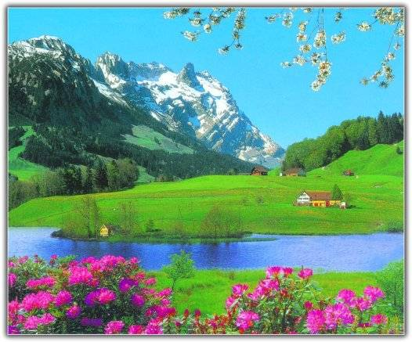
ŞARKI
- HEP YEŞİLDİR ELBİSELERİM
- HAYDİ GEL KARDEŞİM GİDELİM KIRLARA
PARMAK OYUNU
- AÇ-KAPA PARMAK OYUNU
Aç-kapa, aç-kapa. (Avuçlar dışa dönük eller iki kez açılıp kapanır.)
El çırpalım, biraz da oynayalım. (Eller çırpılır, EL El çırpalım birz da oynayalım ( el çırpalım daha sonrada parmaklar havada şaklatılır.)
Aç kapa, aç kapa. (Avuçlar dışa dönük eller iki kez açılıp kapanır.)
Ellerini dizlerine koy. (Eller dizlere konur.)
Yavaş yavaş parmakların tırmansın. (Parmaklar göğüsten yukarı doğru yürütülür.)
Sakın elini ağzına sokma. (Eller arkaya saklanır.)
Aç kapa, aç kapa. (Avuçlar dışa dönük eller iki kez açılıp kapanır.)
Ellerini dizlerine koy. (Eller dizlere konur.)
Yavaş yavaş parmakların tırmansın. (Parmaklar göğüsten yukarı doğru yürütülür.)
Sakın elini burnuna sokma. (Eller arkaya saklanır.)
Aç kapa, aç kapa. (Avuçlar dışa dönük eller iki kez açılıp kapanır.)
Ellerini dizlerine koy. (Eller dizlere konur.)
Yavaş yavaş parmakların tırmansın. (Parmaklar göğüsten yukarı doğru yürütülür.)
Sakın elini gözüne sokma. (Eller arkaya saklanır.)

- ÇİÇEK TOHUMU
Çiçek tohumlarını toprağa ekerim. (Tohum ekme hareketi yapılır.)
Yağmur yağacak. (Parmaklar aşağı sallanarak yağmur hareketi yapılır.)
Güneş açacak. (Kollar yanlara açılır.)
Tohumlar büyüyecek. (Baş öne eğilir, sonra yavaş yavaş kaldırılır.)
Çiçek açacak. (İki el baş üzerinde birleştirilir, çiçek açma hareketi yapılır.)

FEN VE DOĞA
- MIKNATIS NELERİ ÇEKER?
- HANGİSİ BATAR HANGİSİ YÜZER?
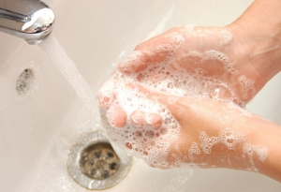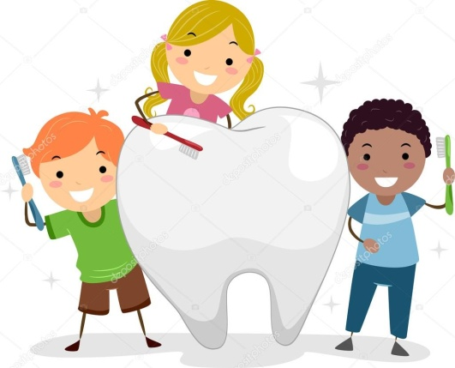

ŞARKI-DRAMA
- DİŞLERİMİ FIRÇALARIM
- RESİM FIRÇASIYIM(DRAMA)
- DİŞLERİM(DRAMA)
OYUN
- GÖLÜ DOLDURALIM
- ŞEKİLLER ÜSTÜNDE ZIPLAYALIM
PARMAK OYUNU
SABAH KALKINCA
Sabah kalkınca (eller uyanma hareketi yapılır)
Temizlik başlar(musluk açma hareketi)
Önce eller yıkanır(elleri yıkama hareketi)
Sonra yüzler yıkanır(yüz yıkama hareketi yapılır)
Bak ne güzel oldu(sağ ek belde sol el ayna yapılır)
Misler gibi koktun(sol el parmakları birleştirilir sallanır)
Sabah kalkınca, temizle başlanır
Dişlerini unutma (sağ elle dişler gösterilir)
Güzel güzel fırçala(diş fırçalama hareketi)
Bak ne güzel oldun , misler gibi koktun
FEN VE DOĞA
- MİKROPLAR NEREDE?
- BAHÇEDE GÖZLEM

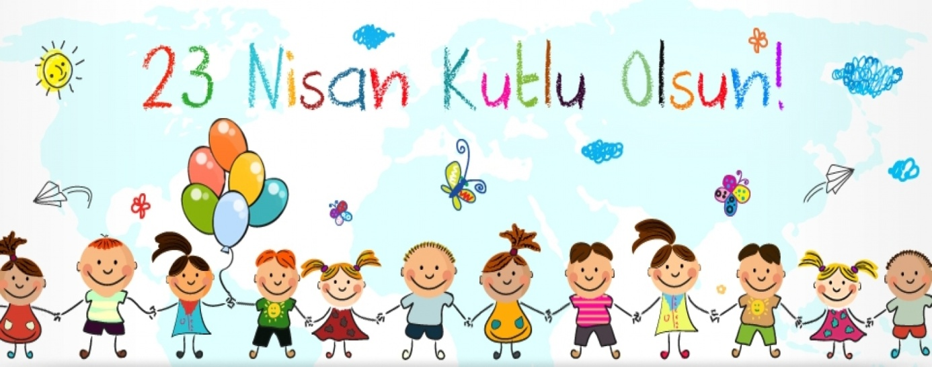
ŞARKI-DRAMA
- BÜGÜN 23 NİSAN
- MECLİSİ KURUYORUZ(DRAMA)

BİLMECELER
- Her evde resmi var kalbimizde ismi var(ATATÜRK)
- Kırmızı bayrağın içinde iki taneyiz(AY YILDIZ)
- Hem yıldızı hem ayı var kırmızı rengi var(BAYRAK)

ŞİİR-PARMAK OYUNU
- 23 NİSAN
Dün sabah anneciğim
Öperek, dedi: Uyan Bugün senin bayramın,
Kalk, bak süslendi her yan.
Baktım her taraf süslü,
Sokaklar dolu insan.
Dedim: Anne bu neden
Dedi: 23 Nisan.
Temel bayrammış, inan
Kutlu olsun kardeşim
Geldi 23 Nisan

- Atatürk çocuktu. (Serçe parmak gösterilir.) Okudu. (Kitap okuma hareketi yapılır.)
Yazdı. (Yazma hareketi yapılır.)
Yıllar geçti, büyüdü. (Eller yukarı doğru kaldırılıp büyüme hareketi yapılır.)
Subay oldu (Sağ el alna götürülerek asker selamı verilir. )
FEN VE DOĞA
- ELEKTİRİKLENME

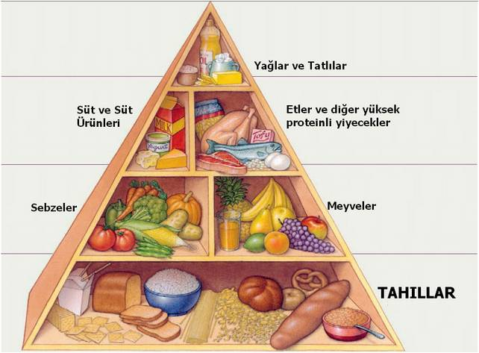
ŞARKI
- Bana enerji lazım
- Pazara gidelim bir çilek alalım

BİLMECELER
- Küp içinde beyaz uşak(peynir)
- İnek verir bizlere afiyet olsun (süt)
- Dal üstünde al yanaklı oğlan(elma)
- Yer altında civcivli tavuk(patates)
- Turuncudur rengi ,dilim dilim dilmeli(portakal)
PARMAK OYUNU
Beş kırmızı elma varmış ağacın tepesinde. (Kol yukarı kaldırılır ve elin ayası gösterilir.)
"Bana bakın en irisi benim işte." dedi birinci kırmızı elma. (Başparmak gösterilir.)
İkinci kırmızı elma ise; "Var mı benden hareketlisi?" diye sordu. (İşaret parmağı gösterilir.)
"Bir sallarsam ağacı, görürsünüz konuşmayı." dedi üçüncü kırmızı elma. (Orta parmak gösterilir.)
Dördüncü elma ise; "En tazesi ve en kırmızısı benim." dedi. (Yüzük parmağı gösterilir.)
"Ben de çok lezzetliyim." dedi beşinci kırmızı elma. (Serçe parmak gösterilir.)
Mmmm, ağaçtaki elmaların hepsi bu kadar. (Eller ovuşturulur.)
Tadına baktım hepsi pek güzel. (Baş iki yana sallanır)

FEN VE DOĞA
- Su dökülür mü?

KAVRAMLAR
▪ 9 Sayısı
▪ Altında- Ortasında-Üstünde
▪ Ay-yıl
▪ Başlangıç-Bitiş
▪ Eşit
▪ Gece-Gündüz
▪ Gün-Hafta-Ay-Yıl-Mevsim
▪ İçinde-Dışında
▪ Kirli-Temiz
▪ Parlak-Mat
▪ Renk Kavramı (Pembe)
▪ Sert-Yumuşak
▪ Sıcak-Soğuk-Ilık
▪ Tatlı-Tuzlu-Acı-Ekşi
▪ Taze-Bayat
▪ Uzun-Kısa
▪ Yanında
▪ Yukarı-Aşağı

BELİRLİ GÜN VE HAFTALAR

- Sağlık Haftası (7 - 13 Nisan)
- Dünya Kitap Günü (23 Nisan)
- Ulusal Egemenlik ve Çocuk Bayramı (23 Nisan)

MUTFAK ETKİNLİGİ
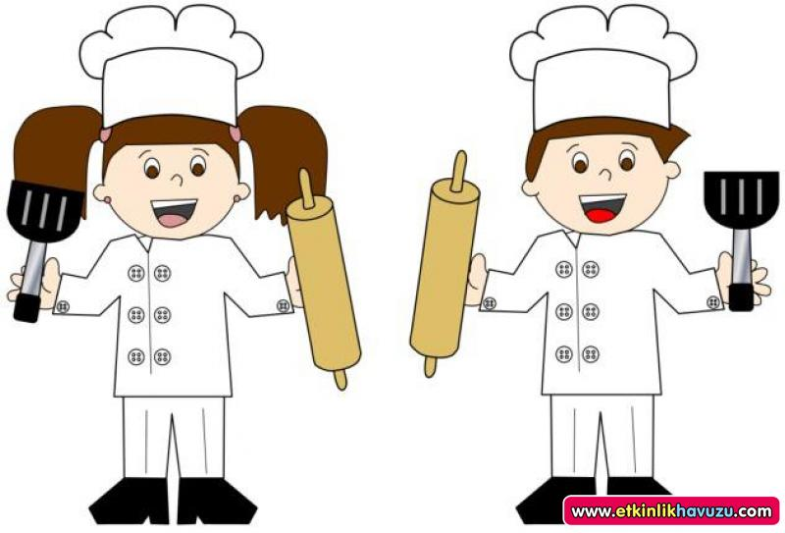
- PİZZA YAPALIM
SOSYAL FALİYETLER
- TURUNCU RENK PARTİSİ
- ANİMASYON GÖSTERİSİ
- TİYATRO GÖSTERİSİ

